PRÁCTICAS COCODRILE PARA 1er Y 2º CICLO DE LA ESO

Autores:
Alejandro García García, Profesor de Tecnología del I.E.S La Malladeta (Villajoyosa) de Alicante
César Sánchez Serna, Profesor de Tecnología del I.E.S Cabo de las Huertas de Alicante

ÍNDICE
- TÍTULO
- INTRODUCCIÓN
- OBJETIVOS DIDÁCTICOS
- CONTENIDOS
Conceptos, Procedimientos, Actitudes
- METODOLOGÍA- ACTIVIDADES
- INTERDISCIPLINARIEDAD.
- ATENCIÓN A LA DIVERSIDAD.
- RECURSOS Y MATERIALES DIDÁCTICOS.
- PRÁCTICAS 1º ESO ELECTRICIDAD
Práctica1 Práctica2
Práctica3

- PRÁCTICAS 2º ESO ELECTRICIDAD
Práctica1 Práctica2
Práctica3

- PRÁCTICAS 2º ESO MECANISMOS
Práctica1 Práctica2
Práctica3

- PRÁCTICAS 3º ESO ELECTRICIDAD
Práctica1 Práctica2
Práctica3 Práctica 4

- PRÁCTICAS 4º ESO ELECTRÓNICA
Práctica1 Práctica2 Práctica3
Práctica4 Práctica5 Práctica6

  - TÍTULO

“Manejo y realización de prácticas con el programa Cocodrile”

- INTRODUCCIÓN.

Estas prácticas se desarrollarán a lo largo de la E.S.O., dentro de la Asignatura obligatoria de Tecnología.

- OBJETIVOS DIDÁCTICOS.

- Desarrollar y/o afianzar sus conocimientos sobre el programa Cocodrile y sobre temas como la electricidad, la electrónica y los mecanismos.
- Conocer y diferenciar de los diferentes mecanismos eléctricos existentes: pulsador, interruptor, conmutador simple y conmutador doble.
- Manipular componentes electrónicos como: el transistor, las resistencias variables, los diodos, los LED, el condensador, los relés.
- Conocer la ley de Ohm, y aplicarla en una práctica.
- Comprobar los resultados obtenidos en el cálculo de circuitos serie, paralelo y mixtos.
- Representar los circuitos característicos de la instalación eléctrica en una vivienda.
- Interpretar la simbología eléctrica.
- Conocer las diferentes formas que existen para invertir el sentido de giro de un motor.
- Saber cuáles son los diferentes mecanismos de transmisión del movimiento. Características básicas, funcionamiento, mecanismos multiplicadores y reductores del movimiento.
- Realizar problemas numéricos sencillos en los que se aplique la fórmula de la relación de transmisión.
- Representar mediante esquemas eléctricos y o mecánicos el circuito perseguido.
- CONTENIDOS.

Conceptos

- Esquemas eléctricos y mecánicos. Simbología adecuada.
- Sistemas de transmisión del movimiento: poleas, engranajes.
- Características del tren de engranajes simple, compuesto y del engranaje loco.
- Concepto de mecanismos multiplicadores y reductores del movimiento.
- Concepto de relación de transmisión.
- Ley de Ohm.
- Concepto de corriente eléctrica.
- Principales componentes de los circuitos eléctricos.
- Elementos de maniobra y protección.
- Simbología eléctrica.
- Características principales de las magnitudes eléctricas fundamentales: intensidad de corriente, resistencia eléctrica, diferencia de potencial. Conocer las unidades en las que se mide cada una de ellas.
- Instalaciones eléctricas en viviendas: circuitos característicos.
- Circuitos serie paralelo y mixto.
- El condensador como almacén de energía: carga y descarga
- El transistor como interruptor y como amplificador.
- El diodo.
- Los Transformadores, y la fuente de alimentación

Procedimientos

- Manipulación de los diferentes elementos mecánicos, eléctricos y electrónicos de los que se dispone en el programa simulador Cocodrile.
- Resolución de problemas en los que haya que aplicar la fórmula de la relación de transmisión tanto en el caso de sistemas simples. Cálculo de diámetros y velocidades.
- Realización de circuitos básico de transmisión y transformación del movimiento.
- Interpretación de simbología eléctrica.
- Realización e interpretar esquemas eléctricos simples.
- Identificación de las distintas partes de un circuito eléctrico.
- Realización de una práctica en la que se aplique la ley de Ohm.
- Resolución de problemas eléctricos de tipo serie, paralelo y mixto.
- Confección de los esquemas fundamentales de la instalación eléctrica de una vivienda.
- Elaboración de una fuente de alimentación.
- Simulación mediante diferentes prácticas del comportamiento del condensador, el transistor, el relé y el diodo
Actitudes

- Valorar la importancia de la utilización del vocabulario técnico en los circuitos eléctricos, electrónicos y mecánicos.
- Gusto por el orden y la limpieza en la presentación de circuitos y/o esquemas.
- Disposición para explorar diferentes aplicaciones de los mecanismos básicos.
- Disposición favorable a realizar experimentos con los diferentes dispositivos.
- Interés por conocer los principios científicos que explican los fenómenos eléctricos y electrónicos.
- Habilidad en el conexionado eléctrico de los elementos.
- Gusto por seguir un orden en el cableado de los circuitos.

- METODOLOGÍA- ACTIVIDADES.

En los diferentes cursos se realizará una explicación previa en el aula ordinaria, para posteriormente poner esos conocimientos en práctica en el aula de informática, con ello se favorecerá la capacidad del alumno para aprender por sí mismo.
En la resolución de problemas de circuitos serie, paralelo y mixto se fomentará que el alumnado salga a la pizarra a realizar los ejercicios que se propongan, siendo esto previo a la comprobación de los resultados en el ordenador
En el aula de informática se agruparán por parejas, mientras que los ejercicios en clase se realizarán de forma individual.
El/la profesor/a aprovechará para dar todas las explicaciones que considere oportunas y que tratarán de resolver las posibles dudas que pueda plantear el alumnado.

- INTERDISCIPLINARIEDAD.

Este tema tiene especial relación con la asignatura de Matemáticas ya que deberán realizar diferentes cálculos de fracciones, sobre todo cuando tengan que calcular el valor de la relación de transmisión, los circuitos eléctricos y la ley de Ohm.

A su vez está relacionada con la asignatura de Ciencias de la Naturaleza, ya que se tratarán principios científicos; y con la Informática, al trabajar el programa de Simulación Cocodrile.

- ATENCIÓN A LA DIVERSIDAD.

Se realizarán actividades de refuerzo, para ayudar a los alumnos que presenten dificultades en el aprendizaje, mediante problemas más sencillos.

Por otra parte se realizarán actividades de ampliación para los alumnos más aventajados, fomentando así su motivación. Trabajando con problemas más complejos que los del resto del alumnado.

- RECURSOS Y MATERIALES DIDÁCTICOS.

- Libro de texto.
- Aula.
- Aula de informática.
- Programa de simulación de circuitos Cocodrile.
- Prácticas a realizar.

PRÁCTICAS 1º E.S.O.

ELECTRICIDAD

PRACTICAS ELECTRICIDAD 1º ESO

Practica 1 RECONOCIMIENTO DE COMPONENTES

- FUENTE DE TENSIÓN (PILA)

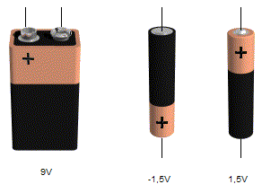
Se pueden trabajar con pilas de 9V y de 1,5V, son las encargadas de generar la corriente eléctrica, manteniendo una diferencia de potencial entre sus extremos.

- ELEMENTOS DE MANIOBRA

Los elementos de maniobra permiten controlar la corriente eléctrica que circula por un circuito.

INTERRUPTOR

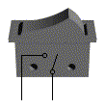
Es el elemento de maniobra que permite abrir o cerrar un circuito.

CONMUTADOR

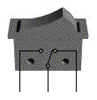
Es el elemento de maniobra que permite desviar la corriente hacia diferentes puntos del circuito.

PULSADOR NA

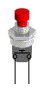
Es el elemento de maniobra que permite abrir o cerrar un circuito. Pero, con la salvedad que pone en contacto los bornes del mismo cuando se ejerce presión.

c) DISPOSITIVOS DE SALIDA.

LÁMPARAS

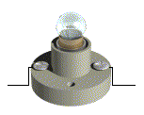
Es un dispositivo de salida, transforma la energía eléctrica en energía luminosa, mediante la incandescencia de un filamento.

MOTOR

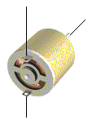
Es un dispositivo de salida, transforma la energía eléctrica en energía cinética de rotación.

ZUMBADOR

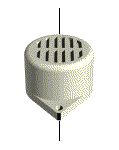
Es un dispositivo de salida, transforma la energía eléctrica en energía sonora.

PRACTICAS ELECTRICIDAD 1º ESO
Practica 2 MANEJO DE COMPONENTES
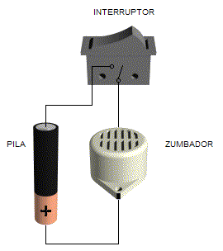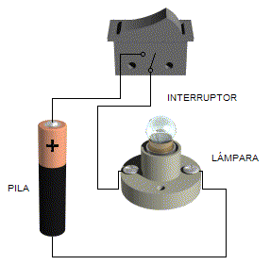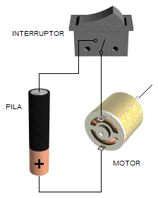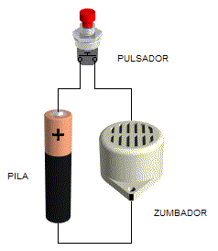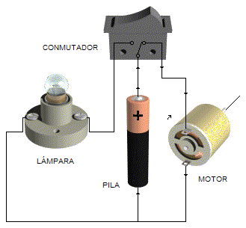
PRACTICAS ELECTRICIDAD 1º ESO

Practica 3 CIRCUITOS CARACTERÍSTICOS

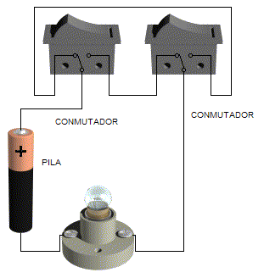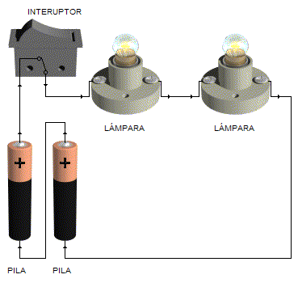
CIRCUITO DE UNA HABITACIÓN CIRCUITO SERIE

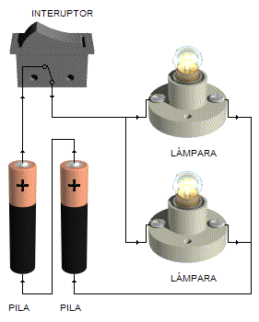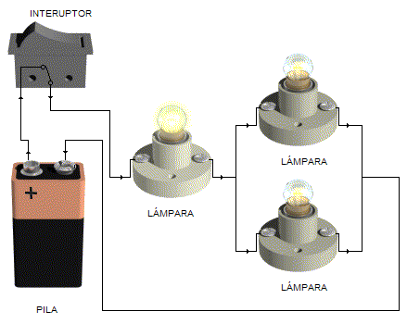
CIRCUITO PARALELO CIRCUITO MIXTO (SERIE-PARALELO)

PRÁCTICAS 2º E.S.O.

ELECTRICIDAD

PRACTICAS ELECTRICIDAD 2º ESO

Practica 1 SIMBOLOGÍA

- FUENTE DE TENSIÓN (PILA)

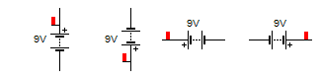

La diferencia de potencial o tensión entre sus extremos es modificable. También se puede elegir diferentes polaridades.

- ELEMENTOS DE MANIOBRA

Los elementos de maniobra permiten controlar la corriente eléctrica que circula por un circuito.

INTERRUPTOR

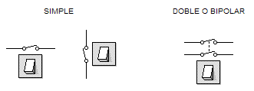
Los interruptores permiten cerrar o abrir un circuito cada vez que los accionamos.

- El SIMPLE realiza el corte de una fase.
- El DOBLE o BIPOLAR realiza el corte de la fase y del neutro.

CONMUTADOR

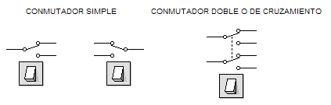
Es el elemento de maniobra que permite desviar la corriente hacia diferentes puntos del circuito.

- Con el SIMPLE se puede controlar un receptor desde 2 sitios.
- Con el DOBLE se puede controlar un receptor desde MÁS de 2 sitios.

PULSADOR NA

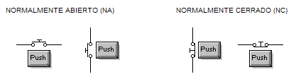

Es el elemento de maniobra que permite abrir o cerrar un circuito.

- Si es NA dejará pasar la corriente cuando este pulsado.

- Si es NC dejará pasar la corriente cuando NO este pulsado.

c) DISPOSITIVOS DE SALIDA.

LÁMPARAS
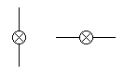
Es un dispositivo de salida, transforma la energía eléctrica en energía luminosa, mediante la incandescencia de un filamento.

MOTOR

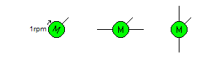
Es un dispositivo de salida, transforma la energía eléctrica en energía cinética de rotación.

ZUMBADOR


Es un dispositivo de salida, transforma la energía eléctrica en energía sonora.

PRACTICAS ELECTRICIDAD 2º ESO

Practica 2 MANEJO DE COMPONENTES

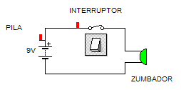

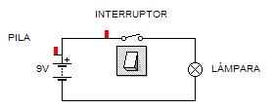
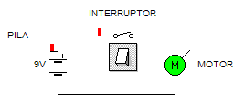
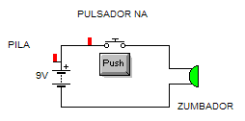

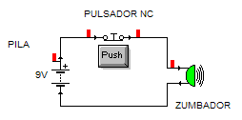

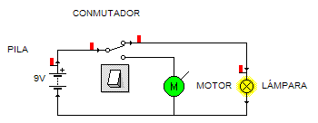

PRACTICAS ELECTRICIDAD 2º ESO

Practica 3 CIRCUITOS CARACTERÍSTICOS

CIRCUITO DE UNA HABITACIÓN

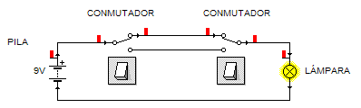

CIRCUITO SERIE

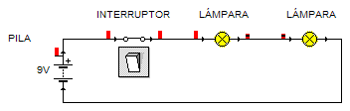

CIRCUITO PARALELO

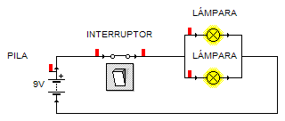

CIRCUITO MIXTO (SERIE-PARALELO)

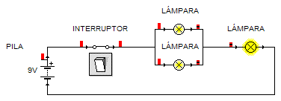

PRÁCTICAS 2º E.S.O.

MECANISMOS

PRÁCTICAS MECANISMOS 2º ESO

Práctica 1 ENGRANAJES-RUEDAS DENTADAS

Calcular las relaciones de transmisión y simular el circuito EN EL COCODRILE

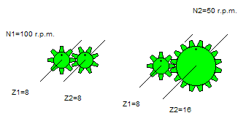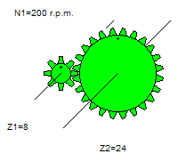

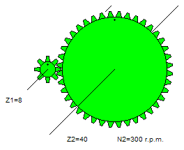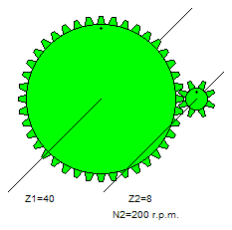

RESULTADOS
EJERCICIO 1 | N2=
EJERCICIO 2 | N1=
EJERCICIO 3 | N2=
EJERCICIO 4 | N1=
EJERCICIO 5 | N1=

PRÁCTICAS MECANISMOS 2º ESO
Práctica 2 RUEDAS DENTADAS-CADENAS

Calcular las relaciones de transmisión y simular el circuito EN EL COCODRILE

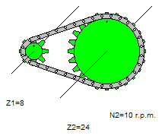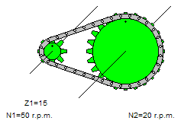
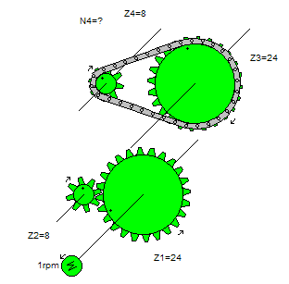
RESULTADOS
EJERCICIO 1 | N1=
EJERCICIO 2 | Z2=
EJERCICIO 3 | N4=
EJERCICIO 4 | N4=
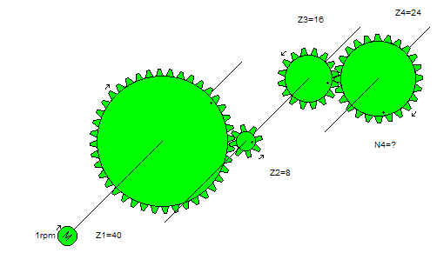

PRÁCTICAS MECANISMOS 2º ESO

Práctica 3 RUEDAS DENTADAS-CADENAS

Calcular las relaciones de transmisión y simular el circuito EN EL COCODRILE

RESULTADOS
EJERCICIO 1 | N6=
EJERCICIO 2 | N6=
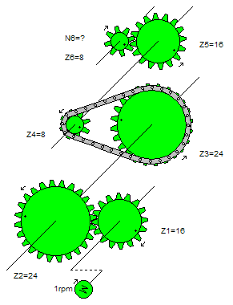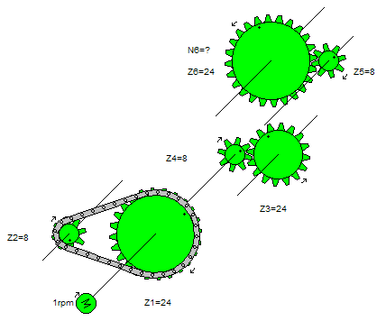

PRÁCTICAS 3º E.S.O.

ELECTRICIDAD

PRACTICAS ELECTRICIDAD 3º ESO

Practica 1 RECONOCIMIENTO DE COMPONENTES

- TRANSFORMADORES



Se utiliza para modificar los parámetros fundamentales de un circuito eléctrico, Tensión (V) o Intensidad (I).

Disponen de devanado primario y secundario.

Se colocan al principio de los circuitos electrónicos, junto con un rectificador, ya que la mayoría de los componentes trabajan con corriente continua (c.c.) de baja tensión.

- RESISTENCIA

Las resistencias son componentes que representan oposición al paso de la corriente, empleándose para regular su circulación, además protegen al resto de componentes.
Su unidad de medición se la de ohmnios.

FIJAS

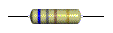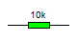

Las resistencias fijas son aquellas que tienen un valor fijo. El cual se identifica mediante el código de colores.

VARIABLES
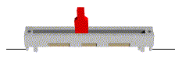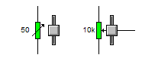
Las resistencias variables son aquellas que pueden cambiar su valor nominal. Estas resistencias cumplen la ley de Ohm.

ESPECIALES

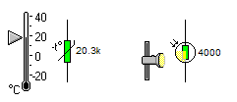

Las resistencias especiales varían su valor según: la luz (fotorresistencias, L.D.R.), la temperatura (termorresistencias, PTC y NTC) y la tensión (varistores, VDR).

- RELÉS

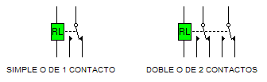

El relé es un interruptor magnético que acciona un electroimán al recibir una señal de mando. Dicho electroimán abrirá o cerrará unos contactos según sea NC o NA.

- CONDENSADORES

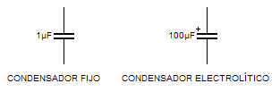

Un condensador está formado por dos placas metálicas separadas por inmaterial aislante (aire, papel, cerámica, plástico…), denominada dieléctrico.

Sirve para almacenar energía eléctrica, denominada carga eléctrica, la cual se mide en microfaradios.

Los condensadores polarizados se conocen con el nombre de electrolíticos.

- DIODOS

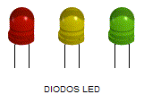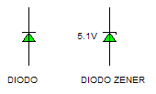

El diodo es un dispositivo de material semiconductor que permite el paso de la corriente en una sola dirección.

Los más importantes son los normales, los diodos LEDs, y los diodos zener.

El diodo LED se ilumina cuando conduce la electricidad.

El diodo zener se utiliza como estabilizador de tensión.

- TRANSISTORES

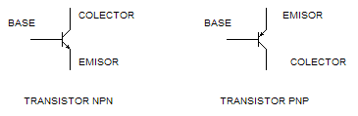

El transistor es un dispositivo que consta de 3 terminales, construido con materiales semiconductores.

Los terminales se llaman: emisor (E), colector (C), y base (B).

Se suele utilizar como amplificador de la señal, corriente eléctrica.

- AMPERÍMETRO-VOLTÍMETRO

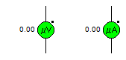

Son aparatos de medida eléctrica, capaces de medir el voltímetro, la tensión (V, en Voltios) y el amperímetro, la intensidad (I, en Amperios).

PRACTICAS ELECTRICIDAD 3º ESO

Práctica 2 PRÁCTICA: LEY DE OHM

En esta práctica se va a comprobar la ley de Ohm. Para ello vamos a trabajar, con un aparato de medida, el polímetro, y con una fuente de alimentación que nos puede dar 3, 6, 9 o 12 V.

Pasos a seguir en el desarrollo de la práctica:
- Coger 1 resistencia.
- Medir su valor con el polímetro.
- Calcular su valor teórico.
- Montar el siguiente circuito:

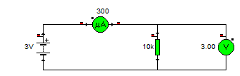
- Ver los valores que marcan el amperímetro y el voltímetro, para las distintas tensiones que se apliquen en la fuente de tensión.
- Calcular el cociente entre los valores del voltímetro y del amperímetro. ¡Ojo en ohmnios!
- Representar en una gráfica los valores de tensión frente a los de intensidad.
- Explicar la gráfica. ¿Os sale una recta? ¿Por qué?

NOTA: Este proceso se repetirá con 3 resistencias de diferentes valores

 |  |  | R =
Tensión (V) | R teórica | Ohmetro (ohms) | Amperímetro (mA) | Voltímetro (V) | V/I (ohms)
3
6
9
12

 |  |  | R=
Tensión (V) | Rteórica | Ohmetro (ohms) | Amperímetro (mA) | Voltímetro (V) | V/I (ohms)
3
6
9
12

 |  |  | R=
Tensión (V) | Rteórica | Ohmetro (ohms) | Amperímetro (mA) | Voltímetro (V) | V/I (ohms)
3
6
9
12

PRACTICAS ELECTRICIDAD 3º ESO

Practica 3: LEY DE OHM

Ejercio1: Calcula la intensidad que pasa por los siguientes circuitos, y compruébalo colocando un amperímetro en el lugar correspondiente.

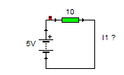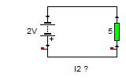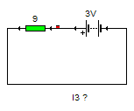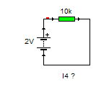
Ejercicio 2: Calcula todos los parámetros de los siguientes ejercicios, y comprueba los resultados obtenidos colocando los amperímetros y voltímetros que consideres oportunos.

a) 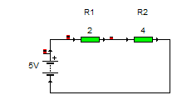b) 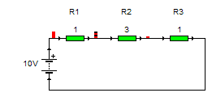
c) 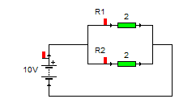d) 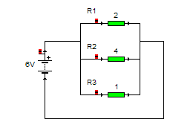
e) 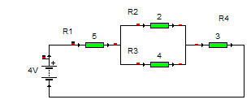
f) 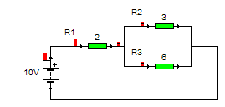

PRACTICAS ELECTRICIDAD 3º ESO

Practica 4: INSTALACIONES ELÉCTRICAS EN VIVIENDAS

HAS DE RESPONDER CORRECTAMENTE Y REALIZAR EL CIRCUITO CORRESPONDIENTE

Ejercicio 1: Realiza el circuito eléctrico de un baño, el cual se encenderá de 1 sólo lugar, por tanto tendrá: 1 bombilla, 1 pila y 1 .

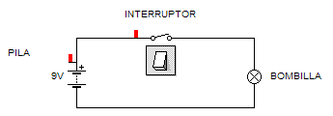

Ejercicio 2: Realiza el circuito eléctrico de una habitación individual, el cual se encenderá de 2 lugares, por tanto tendrá: 1 bombilla, 1 pila y 2 .

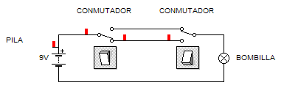

Ejercicio 3: Realiza el circuito eléctrico de una recibidor (timbre de entrada), el cual funcionará de 1 lugar, por tanto tendrá: 1 zumbador, 1 pila y 1 .

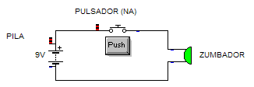

Ejercicio 4: Realiza el circuito eléctrico de una habitación doble, el cual se encenderá de 3 lugares, por tanto tendrá: 1 bombilla, 1 pila y 2 conmutadores y 1 .

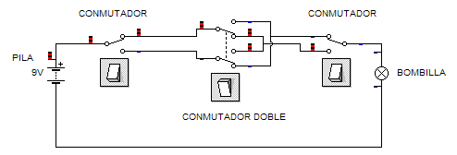
Ejercicio 5: Realiza el circuito eléctrico de un comedor, en el cual se encenderá 2 puntos de luz desde 1 lugar, por tanto tendrá: 2 bombillas colocadas en , 1 y 1 pila.

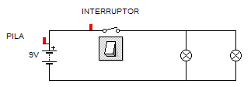

Ejercicio 6: Realiza el circuito eléctrico de un comedor, el cual encenderá 2 puntos de luz desde 2 lugares, por tanto tendrá: 2 bombillas colocadas en , 2 y 1 pila.

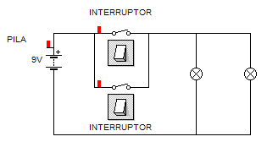

Ejercicio 7: Realiza el circuito eléctrico de un comedor, el cual encenderá 2 puntos de luz; 1 se encenderá desde 1 lugar, y el otro desde 2 lugres, por tanto tendrá: 2 bombillas, 2 ,1 pila y 1 .

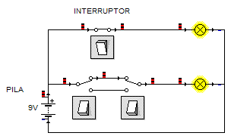

PRÁCTICAS 4º E.S.O.

ELECTRÓNICA

PRÁCTICAS ELECTRÓNICA 4º ESO

Práctica 1 EL CONDENSADOR: CARGA Y DESCARGA

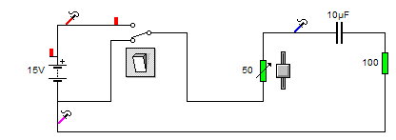

Simula el siguiente circuito con tu osciloscopio

- ¿Cuánto tarda en cargarse el condensador? ¿Y en descargarse?

- ¿Qué pasa si aumentamos el valor de la resistencia variable a 100K?

- ¿Y si aumentamos el valor del condensador a 20F?

- ¿Qué crees que pasaría si en vez de aumentar los valores los redujésemos?

PRÁCTICAS ELECTRÓNICA 4º ESO

Práctica 2 EL CONDENSADOR COMO TEMPORIZADOR

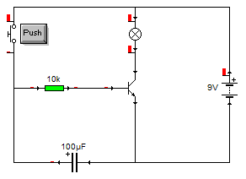

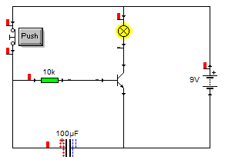

Estudio los 2 circuitos:

a) ¿Qué pasa cuando accionamos el pulsador?

b) ¿Y cuando soltamos?

c) ¿Qué pasa si aumentamos al valor de la resistencia? ¿Y si es el valor del condensador? ¿Y si es el de los dos?

PRACTICAS ELECTRÓNICA 4º ESO

Practica 3 DIODOS

Ejemplo 1: Los diodos LED no aguantan más de 2V aproximadamente, por tanto en ese caso habrá que colocar una RESISTENCIA para protegerlo.

La resistencia será aproximadamente de 100 Ohmnios por cada Voltio de la pila.

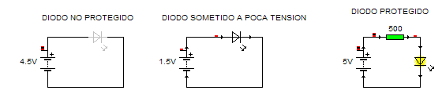

Ejemplo 2: Los diodos ORDINARIOS y los LED dejarán pasar la corriente SÓLO si están polarizados directamente.

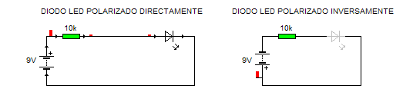

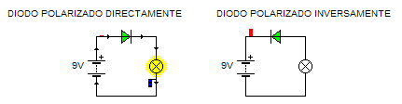

Ejercicio 1: Explica por qué en el siguiente circuito unas bombillas se encienden y otras no.

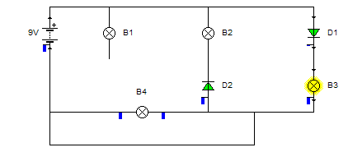

Ejercicio 2: Observa los siguientes circuitos y completa las frases.

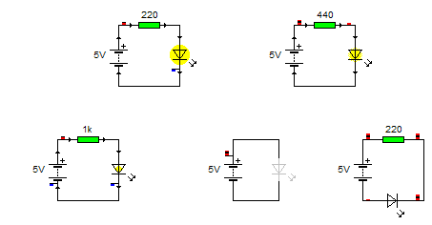

- Cuanto mayor es la resistencia, ______________ es la luz en el LED.

- Si no ponemos resistencia el diodo LED, se__________________.

- En el último circuito los electrones entran por el ______________, en este caso

El LED __________________.

PRACTICAS ELECTRÓNICA 4º ESO

Practica 4 DIODOS-TRANSFORMADORES

Ejemplo 1: Los TRANSFORMADORES tienen un parámetro conocido por RELACIÓN DE TRANSFORMACIÓN, cuya función principal es reducir el valor de la tensión que hay en la entrada a la de salida:

Se pide simular el circuito en el COCODRILE, y dibujar la gráfica saliente.

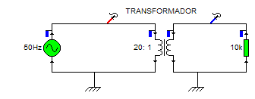

Ejemplo 2: Los RECTIFICADORES tienen como función convertir la C.A. en C.C., a grandes rasgos podemos hablar de rectificadores de MEDIA ONDA y de ONDA COMPLETA.

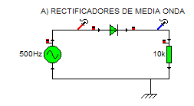
Trasforma el semiciclo negativo de la onda de C.A. en 0 Voltios, y el semiciclo positivo lo dejará como se encuentra.

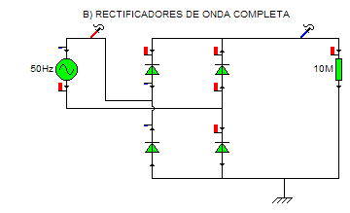
Trasforma el semiciclo negativo de la onda de C.A. en positivo, y el semiciclo positivo lo dejará como se encuentra.

Ejemplo 3: Una FUENTE DE ALIMENTACIÓN realiza las funciones conjuntas del transformador y el rectificador de onda completa.

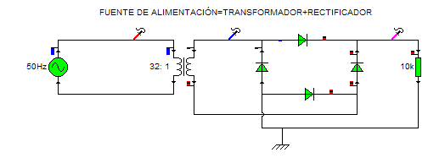

Ejemplo 4: Una FUENTE DE ALIMENTACIÓN gracias a un FILTRO, hace que la señal de salida además de ser continua adquiera un valor positivo.

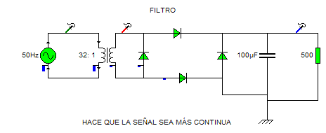

PRACTICAS ELECTRÓNICA 4º ESO

Practica 5 RELÉS

Ejemplo 1: Un RELÉ permite a través de la excitación de su bobina, que se muevan sus contactos.

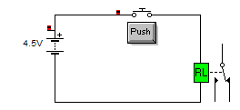

Ejemplo 2: Un RELÉ permite separar el circuito de control del circuito de potencia, en el cuál la apertura o cierre de unos contactos producirán distintas acciones según el receptor.

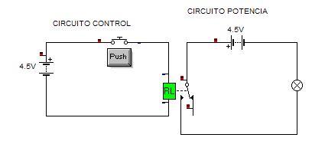

Ejemplo 3: En el siguiente, ejemplo el RELÉ permite el accionamiento alternativo de un motor, o de unas lámparas conectadas en paralelo.

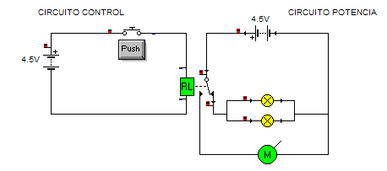

Ejemplo 4: En el siguiente ejemplo sucede lo siguiente:
- A través de un interruptor se acciona el RELÉ.
- Este, junto con 2 pilas de diferente polaridad gobernará el sentido de giro de un motor.
- Gracias a los pulsadores, podremos detener el motor en cualquier momento, ya que este siempre está en funcionamiento.

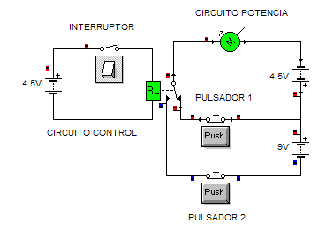
Ejemplo 5: En el siguiente ejemplo sucede lo siguiente:
- A través de 2 pulsadores se controla el RELÉ DOBLE.
- Si mantenemos accionado el pulsador 1 (NC), modificará la conexión de los contactos del mismo, y la lámpara se apagará.
- En caso contrario, si accionamos el pulsador 2 (NA), la lámpara se encenderá.

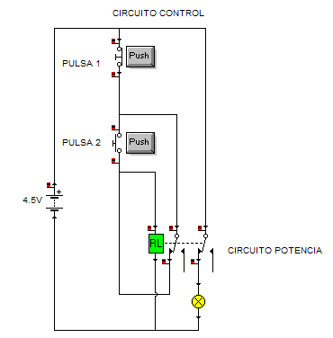

PRACTICAS ELECTRÓNICA 4º ESO

Practica 6 TRANSISTORES

EL TRANSISTOR COMO INTERRUPTOR

Ejemplo 1: En un TRANSISTOR si la Base NO está excitada el transistor se comporta como un interruptor ABIERTO.

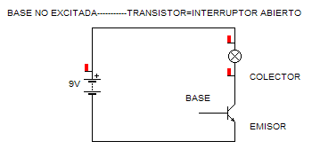

Ejemplo 2: En un TRANSISTOR si la Base SI está excitada el transistor se comporta como un interruptor CERRADO.

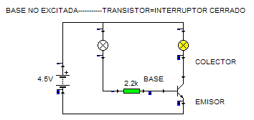

EL TRANSISTOR COMO AMPLIFICADOR

Ejemplo 3: En un TRANSISTOR podemos controlar la corriente a amplificar con una resistencia variable:

- En este caso, la velocidad del motor aumentará, cuanto mayor sea la luminosidad.

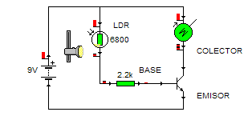

Ejemplo 4: En un TRANSISTOR podemos controlar los contactos de un relé con una resistencia variable:

- En este caso, cuando menor sea la luminosidad se encenderá la bombilla, ya que cambiarán los contactos del relé.

- A través del Reostato o Potenciómetro se puede regular la sensibilidad, es decir en que nivel de luminosidad-oscuridad, se debe encender la bombilla.

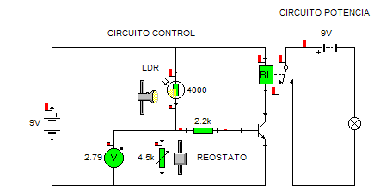

Ejemplo 5: En un TRANSISTOR podemos controlar los contactos de un relé con una resistencia variable:

- En este caso, cuando menor sea la luminosidad se apagará el motor, ya que cambiarán los contactos del relé.

- A través del Reostato o Potenciómetro se puede regular la sensibilidad, es decir en que nivel de luminosidad-oscuridad, debe arrancar o parar el motor.

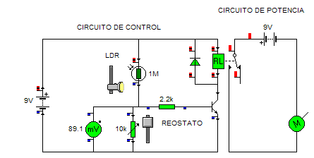

Ejemplo 6: Con una AMPLIFICACIÓN con un PAR DARLINGTON podemos controlar los contactos de un relé con las siguientes ventajas:

- Mayor sensibilidad del circuito.

- Menor gasto de la pila.

Amplificación Darlington: Consiste en unir, los colectores (C1 y C2) de los 2 transistores; Y el Emisor (E1) del primer transistor con la base (B2) del segundo.

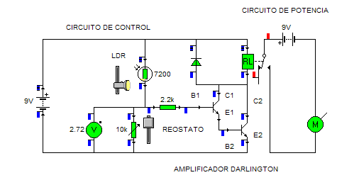

BIBLIOGRAFÍA
- DECRETO 39/2002, de 5 de marzo, del Gobierno Valenciano, por el que se modifica el Decreto 47/1992, de 30 de marzo, del Gobierno Valenciano, por el que se establece el currículo de la Educación Secundaria Obligatoria en la Comunidad Valenciana.
http://www.cult.gva.es/Educacion.htm

- DECRETO 50/2002, del 26 de marzo, del Gobierno Valenciano, por el que se modifica el Decreto 174/1992, de 19 de agosto, del Gobierno Valenciano, por el que se establece el currículo del Bachillerato en la Comunidad Valenciana. http://www.cult.gva.es/Educacion.htm

- SÁNCHEZ SERNA, C. (2002 “Tecnologías de almacenamiento de datos utilizados en la enseñanza e investigación y su futuro en las T.I.C” En C. Sánchez Serna, Orientación, tutoría y psicopedagogía. Experiencias y recursos. Curso 2001-2002. (Pg 275- 287). Elda: Cefire. En Internet: http://cefirelda.infoville.net

- NUEVAS HERRAMIENTAS EN TECNOLOGÍA. Mercedes Ródenas Pastor. Profesora de Tecnología. I.E.S Fernando de MENA. Socuellamos. España

- SÁNCHEZ SERNA, Cesar. Villena Roblizo, Mª Dolores (2003). “Consecuencias de la utilización de las nuevas tecnologías y su futuro inmediato.” Curso 2003-2004. Elda: Cefire. En Internet: http://cefirelda.infoville.net

- http://www.tecnosang.com/tecnoloxia/mecanismos/index.html. Software sobre las unidades de mecanismos, poleas, engranajes, es un programa informático freeware.

